

**Periodo**: *Enero – Junio 2024*

Ranfery Josua Peregrina Morales

1924910

Décimo

Temas Selectos de IA

001

17/04/2024

Raymundo Said Zamora Pequeño

Nombre:

Matrícula:

Semestre:

Materia:

Docente:

Grupo:

Fecha:

**Trabajo hecho en clase**

Reporte ¿Qué es la IA?

Reporte de ¿Qué es la IA? 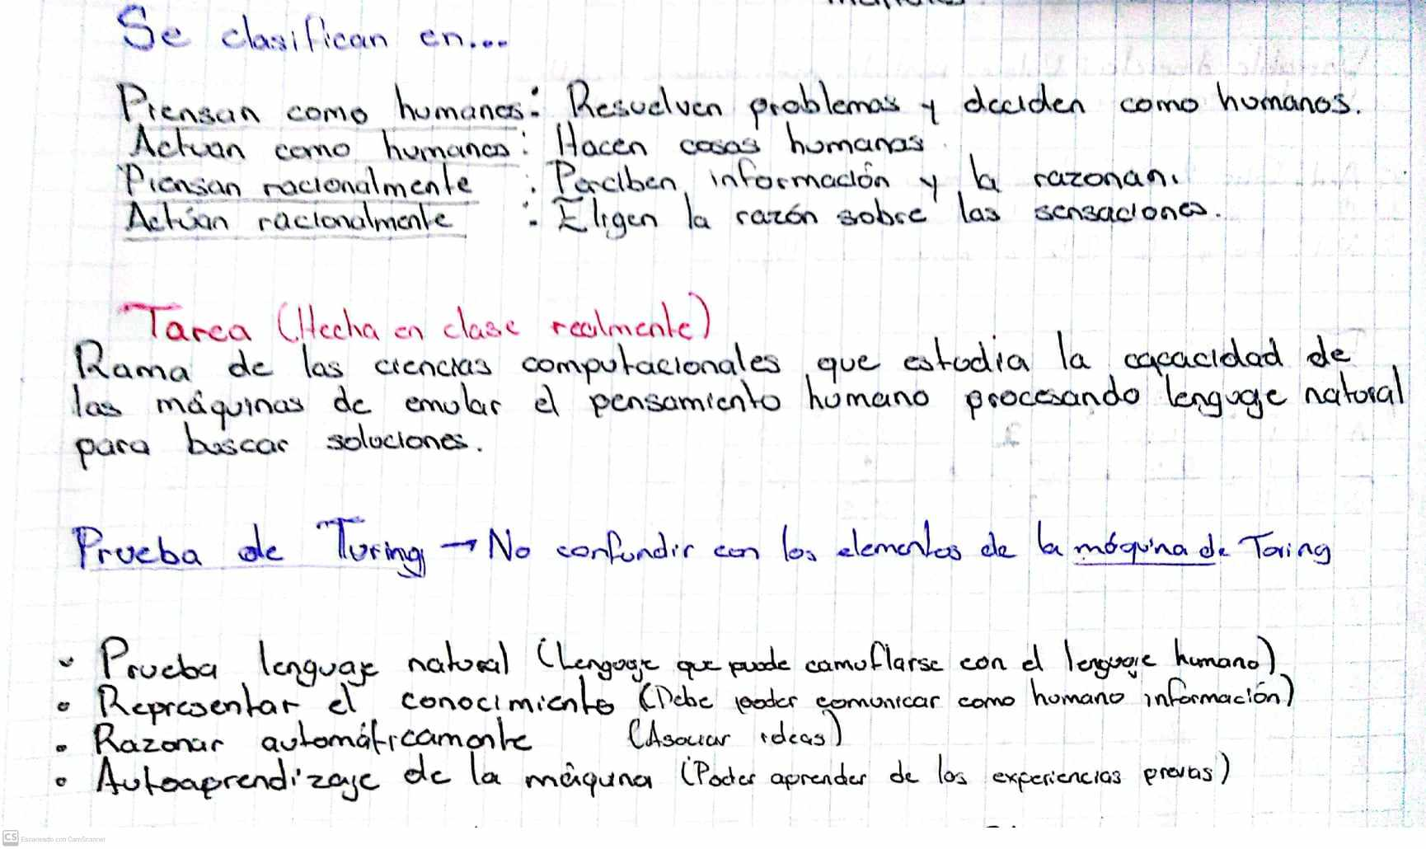

La Inteligencia Artificial (IA) es una rama interdisciplinaria de las ciencias computacionales que busca desarrollar sistemas y máquinas capaces de emular y superar las capacidades cognitivas y de razonamiento de los seres humanos. Estos sistemas están diseñados para analizar y comprender grandes cantidades de datos, aprender de ellos, y tomar decisiones o realizar tareas de manera autónoma.  
Su objetivo es crear sistemas inteligentes que puedan percibir su entorno, aprender, razonar, resolver problemas y tomar decisiones de manera autónoma, imitando las habilidades mentales humanas. Y cada sistema tiene un enfoque diferente. Incluyendo el aprendizaje automático (machine learning), la visión por computadora, el procesamiento del lenguaje natural (NLP), la planificación automática, entre otros. Cada uno de estos subcampos se centra en resolver diferentes tipos de problemas utilizando métodos y algoritmos específicos.

**Principales áreas de estudio de la IA**

* Procesamiento de lenguaje natural: Permite a las máquinas entender, interpretar y generar lenguaje humano.
* Visión artificial: Capacita a las máquinas para identificar y procesar imágenes y videos de manera similar a como lo hace la visión humana.
* Aprendizaje automático: Desarrolla algoritmos y modelos estadísticos que permiten a las máquinas mejorar su rendimiento en una tarea específica a través de la experiencia.
* Robótica: Combina la IA con sistemas mecánicos y electrónicos para crear máquinas capaces de realizar tareas de manera autónoma.

**Aplicaciones de la Inteligencia Artificial**

La IA se aplica en una amplia gama de campos, como:

* Asistentes virtuales y chatbots
* Sistemas de recomendación (Netflix, Amazon, Spotify)
* Conducción autónoma de vehículos
* Diagnóstico médico y descubrimiento de fármacos
* Análisis de datos y predicciones
* Seguridad y detección de fraudes
* Optimización de procesos industriales
* Juegos y entretenimiento

Desafíos y consideraciones éticas

Si bien la IA ofrece numerosas oportunidades, también plantea desafíos y consideraciones éticas, como:

* Sesgos y falta de transparencia en los algoritmos
* Impacto en el empleo y la necesidad de reentrenamiento laboral
* Privacidad y seguridad de los datos
* Responsabilidad y rendición de cuentas de los sistemas de IA
* Implicaciones éticas y legales de la toma de decisiones automatizada

La Inteligencia Artificial es un campo fascinante y en constante evolución que busca desarrollar sistemas inteligentes capaces de emular y superar las capacidades cognitivas humanas. Su impacto se extiende a múltiples áreas, ofreciendo oportunidades y planteando desafíos que deben abordarse de manera responsable y ética.